Домашнее задание на 15.03.2013г.

Найдите значение выражения (1-{{\log }_{4}}32)(1-{{\log }_{8}}32).

Найдите значение выражения \frac{{{\log }_{9}}10}{{{\log }_{9}}11}+{{\log }_{11}}0,1.

Найдите значение выражения {{\log }_{2}}3\cdot {{\log }_{3}}0,5.

Найдите значение выражения \log_a (a^{7}b^{10}), если \log_b a=\frac{10}{13}.

**10 Вариант**

В1. Студент получил свой первый гонорар в размере 700 рублей за выполненный перевод. Он решил на все полученные деньги купить букет тюльпанов для своей учительницы английского языка. Какое наибольшее количество тюльпанов сможет купить студент, если удержанный у него налог на доходы составляет 13% гонорара, тюльпаны стоят 60 рублей за штуку и букет должен состоять из нечетного числа цветов?

В2. В аэропорту чемоданы пассажиров поднимают в зал выдачи багажа по транспортерной ленте. При проектировании транспортера необходимо учитывать допустимую силу натяжения ленты транспортера. На рисунке изображена зависимость натяжения ленты от угла наклона транспортера к горизонту при расчетной нагрузке. На оси абсцисс откладывается угол подъема в градусах, на оси ординат – сила натяжения транспортерной ленты (в килограммах силы). При каком угле наклона сила натяжения достигает 150 кгс? Ответ дайте в градусах.

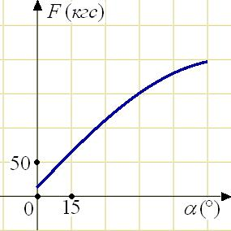

В3. В треугольнике ABCDE — средняя линия. Площадь треугольника CDEравна 38. Найдите площадь треугольника ABC.

В4. Мебельный салон заключает договоры с производителями мебели. В договорах указывается, какой процент от суммы, вырученной за продажу мебели, поступает в доход мебельного салона.

|  |  |  |
| --- | --- | --- |
| **Фирма-производитель** | **Процент от выручки, поступающий в доход салона** | **Примечания** |
| «Альфа» | 5 % | Изделия ценой до 20 000 руб. |
| «Альфа» | 3 % | Изделия ценой свыше 20 000 руб. |
| «Бета» | 6 % | Все изделия |
| «Омикрон» | 4 % | Все изделия |

В прейскуранте приведены цены на четыре дивана. Определите, продажа какого дивана наиболее выгодна для салона. В ответ запишите, сколько рублей поступит в доход салона от продажи этого дивана.

|  |  |  |
| --- | --- | --- |
| **Фирма-производитель** | **Изделие** | **Цена** |
| «Альфа» | Диван «Коала» | 15000 руб. |
| «Альфа» | Диван «Неваляшка» | 28000 руб. |
| «Бета» | Диван «Винни-Пух» | 17000 руб. |
| «Омикрон» | Диван «Обломов» | 23000 руб. |

В5. Найдите корень уравнения 3 ^ { \log_{81} (2x-9)} = 2.

В6. Найдите радиус *R* окружности, описанной около треугольника *ABC*, если стороны квадратных клеток равны 1. В ответе укажите R\sqrt{5}.

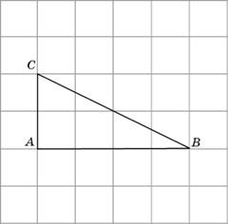

В7. Найдите \log_a (a^{2}b^{8}), если \log_a b=-12.

В8. На рисунке изображён график y=f'(x)производной функции f(x)и восемь точек на оси абсцисс: x_1, x_2, x_3, \dots, x_8. В скольких из этих точек функция f(x)убывает?

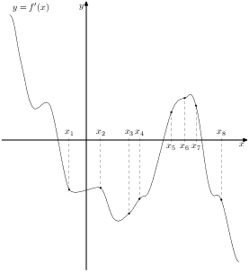

|  |
| --- |
| В9. В правильной шестиугольной призме ABCDEFA_1B_1C_1D_1E_1F_1, все ребра которой равны 8, найдите угол между прямыми FAи D_1E_1. Ответ дайте в градусах. |

|  |
| --- |
| В10. В кармане у Димы было четыре конфеты — «Коровка», «Красная шапочка», «Василёк» и «Ласточка», а так же ключи от квартиры. Вынимая ключи, Дима случайно выронил из кармана одну конфету. Найдите вероятность того, что потерялась конфета «Красная шапочка». |

В11. Найдите объем многогранника, вершинами которого являются точки A, B, C, D, A_1, B_1, C_1, D_1правильной шестиугольной призмы ABCDEFA_1B_1C_1D_1E_1F_1, площадь основания которой равна 6, а боковое ребро равно 2.

В12. В ходе распада радиоактивного изотопа его масса уменьшается по закону m(t) = m_0 \cdot 2^{-\frac{t}{T}}, где m_0(мг) — начальная масса изотопа, t (мин.) — время, прошедшее от начального момента, T(мин.) — период полураспада. В начальный момент времени масса изотопа m_0  = 84 мг. Период его полураспада T = 10 мин. Через сколько минут масса изотопа будет равна 21 мг?

В13. По двум параллельным железнодорожным путям в одном направлении следуют пассажирский и товарный поезда, скорости которых равны соответственно 90 км/ч и 30 км/ч. Длина товарного поезда равна 600 метрам. Найдите длину пассажирского поезда, если время, за которое он прошел мимо товарного поезда, равно 1 минуте. Ответ дайте в метрах.

В14. Найдите наименьшее значение функции y = (x-34){{e}^{x-33}}на отрезке [32;34].